EVIL TWIN
Cyprien’s Chronicles

WALKTHROUGH

1 / Ile des Demis – Training room

a / arrivée
Apprécier les différentes vitesses de déplacement de Cyprien en suivant les bonus génériques (tête de Lenny.)

- monter par la coursive en bois
- point de respawn
- tirer sur la lanterne
- le pont-levis s’abaisse
- aller sur l’île en face
- demi-diviseur en cage
- tirer sur la lanterne
- ascenseur s’ouvre et la cage aussi
- s’entraîner au combat avec le demi-diviseur
- prendre l’ascenseur.

b / volcan
Apprécier les différentes vitesses de déplacement de SuperCyp.

- passer les plates-formes jusqu’au volcan
- prendre les bonus SuperCyp et atteindre le trou rouge en utilisant ses capacités

c / alchimiste
Monter en haut de la tour et voir Wilbur.

Rencontrer l’alchimiste qui donne la poudre d’invisibilité

Redescendre et aller jusqu’au village des demis en passant par la coursive en bois qui borde le lac.

d / village des demis
Grimper jusqu’au kiosque à gauche pour atteindre la Mairie.

e / Mairie du village
Le Maire, crédule, accepte et Cyprien parvient à l’île végétale.

2 / Ile de Vincent

a / La racine géante
Wilbur se trouve prêt de l’arbre central.

- De cet endroit, Cyprien peut atteindre les zones suivantes :

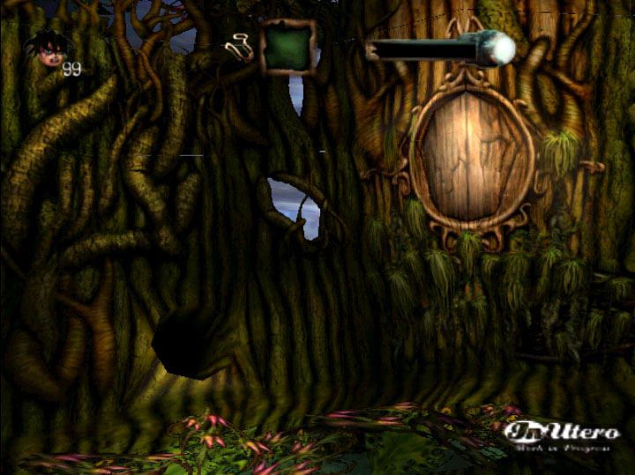

entrée de l’île
termitière

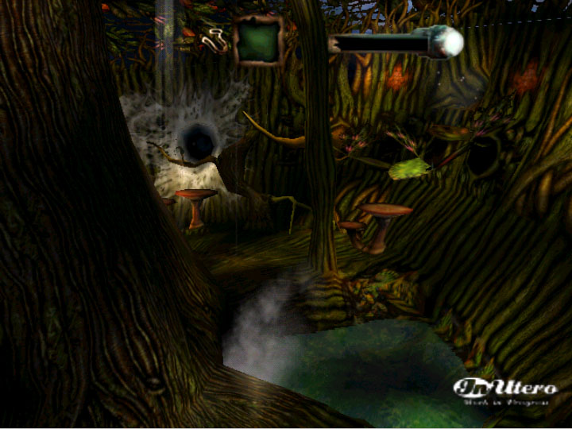

marais
scarabée en danger

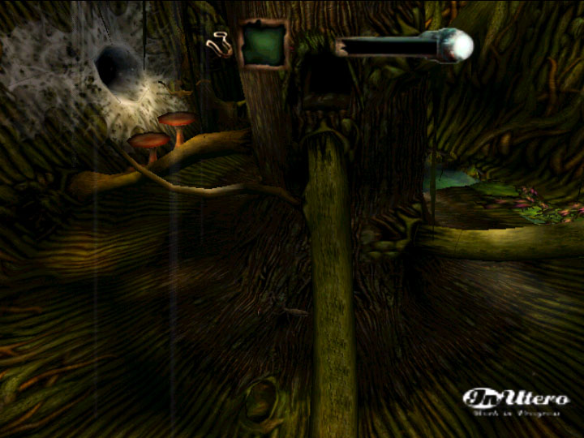

arbre à lucioles

bulbe

araignée affamée

b / Le bulbe de Vincent
Vincent est prisonnier d’un bulbe et Cyprien doit le libérer.

c / Le scarabée en danger
Traverser un petit tunnel qui débouche sur une clairière bordée de monticules de terre au bas desquels poussent des champignons. Cette clairière est en fait une arène au cœur de laquelle est suspendu un scarabée en cage.
Grimper par les champignons puis suivre la coursive pour atteindre le scarabée situé au milieu de 2 plots de végétation
Se méfier du scarabée bombardier.
Les champignons crachent des spores qui permettent à Cyprien de faire de grands bonds. Il peut venir s’y réfugier mais s’il reste trop dessus, les spores lui font perdre momentanément ses capacités.
Cyprien arrive à bout de toutes les mantes et peut enfin libérer le scarabée.
Dans un des tunnels qui borde l’arène, on trouve l’herbe à svötli

d / entrée de la termitière
Il y fait trop sombre pour y entrer.
D’abord trouver un moyen de s’éclairer.

e / l’araignée affamée
Elle charge Cyprien de se rendre au marais et de lui ramener des mouch’tiques. En échange, elle lui donnera sa toile.

f / le marais à mouch’tiques
Chercher le mouch’tique.

- Marais 1 : - sauter de nénuphars en nénuphars
- utiliser SuperCyp pour atteindre les plates-formes trop éloignées
- se méfier de la grenouille tapie derrière les roseaux
- ne pas se jeter dans le tourbillon
- emprunter le trou pour sortir

- Marais 2 : - point de respawn
- utiliser SuperCyp pour atteindre les plates-formes trop éloignées
- se méfier de la grenouille tapie derrière les roseaux
- bifurcation : légèrement plus facile à gauche qu’à droite mais elles mènent au même endroit.
- cascade : descendre en utilisant les plates-formes sur le côté jusqu’au point de respawn
- se méfier de la grenouille tapie derrière les roseaux
- se jeter dans le tourbillon. Le souffle de la fumée soulève Cyprien jusqu’au trou menant vers la suite du marais.

- Marais 3 : - point de respawn
- attention, les nénuphars bougent !
- utiliser SuperCyp pour atteindre les plates-formes trop éloignées
- ne pas continuer tout droit. C’est un piège ! Cette sortie ramène vers la racine géante sans le mouch’tique.
- prendre les plates-formes à droite du point de respawn
- passer par le trou de la cascade
- se méfier de la grenouille tapie derrière les roseaux
- cascade : descendre en utilisant les plates-formes sur le côté
- le mouch’tique se trouve près du tourbillon fumant. Prendre le mouch’tique
- se jeter dans le tourbillon. Le souffle de la fumée soulève Cyprien jusqu’au trou menant vers la racine géante.

g / l’araignée affamée (retour)
Venir prêt de l’araignée avec l’objet mouch’tique en main (sélectionné dans l’inventaire) L’araignée donne un filet.

h / l’arbre à lucioles
Sensément, il est impossible de mourir dans l’arbre à luciole, ce qui explique l’absence de point de respawn.
Se jeter dans le courant d’air et manœuvrer pour récupérer les 16 lucioles.

Il faut récupérer les 16 lucioles obligatoirement
Les lucioles de ce niveau se trouvent toutes sur des champignons sauf 3.
- une est posée sur le sol à l’entrée du 2ème niveau.
- une 2ème se trouve dans un trou du 2ème niveau. Mais un courant d’air empêche Cyprien d’entrer dans ce trou.
- la 3ème se trouve dans un trou du 3ème niveau. En entrant dans ce trou, Cyprien est ramené directement au 2ème niveau et peut prendre au passage la luciole du 2ème niveau.
- tous les autres trous servent à désorienter le joueur.
La sortie de l’arbre à lucioles se trouve tout en haut du 3ème niveau. C’est le trou le plus lumineux.
Grâce au filet et aux 16 lucioles, Cyprien peut se faire une lanterne pour aller à la termitière.

i / la termitière
Muni de la lanterne, on peut maintenant entrer dans la termitière.

Toujours grimper.
Cyprien remarque que certains murs cachent des bonus. Il peut détruire ces murs à l’aide de la boule de feu de SuperCyp.
Sur le 2ème niveau, Cyprien rencontre un petit termite rebelle, le croqueur de champignons, qui lui débouche une galerie grâce à laquelle il parvient au sommet de la termitière et entre dans la salle de la reine des termites.
Cyprien peut ramasser le termite croqueur de champignons au bout du tunnel.
L’entrée de la salle de la reine termite se trouve tout en haut, au fond de l’écran.
Rencontrer la reine.
Pour sortir, sortir de la salle de la reine et prendre à droite.

j / Racine Géante inférieure
En sortant de la termitière, on parvient en dessous de l’île. C’est un tronc d’arbre qui plonge dans la mer de Tsoull’i. A sa périphérie, deux racines mobiles qui doivent être détruites.
Il faut impérativement détruire la racine 1 avant la 2.
Il est attaquer par des scarabées bombardiers. Mieux vaut éviter le combat car ils sont assez difficiles à abattre.

- Racine N°1 : - découvrir les 3 fruits.
- tirer sur la tige du plus gros fruit pour qu’il tombe sur la racine.

Lors de sa descente, on croise un curieux personnage lui-même prisonnier de la grande racine noire. Le Dr Gens ne demande rien de spécial si ce n’est de détruire la grande racine.

- Racine N°2 : - tirer sur les bulbes situés au bout des branches.
- lorsque le bulbe est touché, il crache une fumée rouge.

- Champignons : - s’approcher des champignons et prendre le termite dans l’inventaire. Les champignons disparaissent.

Entrer dans le passage ainsi débloqué.

k / la grande racine noire
Il y a une petite niche d’où on peut combattre sans craindre les attaques de la racine noire

- Combat : - abattre les 2 tentacules supérieurs en tirant sur leurs extrémités.
- tirer dans les yeux et sur les dents. Les yeux s’éteignent et les dents tombent.
- abattre les 2 tentacules inférieurs en tirant sur leurs extrémités.

Remonter jusqu’au bulbe, voir si Vincent va mieux.

l / le Dr Gens
En remontant le long de l’arbre, on recroise le Dr Gens. Il fait savoir qu’il sera avec l’araignée affamée.

m / libération de Vincent
Vincent libéré, on récupère le premier morceau de zipette.
Ici, Wilbur propose soit d’aller au training de Vincent soit de continuer l’aventure.
Pour aller au training de Vincent, sélectionner l’île de la D’mie sur la carte.

n / training attaque de Vincent
Les mantes religieuses appuient sur un soufflet qui fait monter un champignon vers le niveau supérieur.

- Arrivée : - ramasser un bonus de Vincent
- se mettre sur le champignon
- tirer sur la mante avec le bonus pour l’immobiliser sur le soufflet et ainsi monter vers le niveau supérieur

- arbre creux : - entrer dans l’arbre creux.
- monter tout en haut de l’arbre en s’aidant des bonus de Vincent.
- tirer dans les trous prévus à cet effet avec les bonus
- prendre l’échelle et descendre dans l’arène

- arène : - les 2 demis doivent appuyer ensemble sur les soufflets pour faire monter le champignon.
- se mettre sur le champignon et immobiliser les 2 demis sur les soufflets à l’aide du bonus de Vincent.

o / le Dr Gens & l’araignée affamée
L’araignée affamée révèle l’emplacement de la grande Tisseuse, objet dont on a besoin pour aller chez les Gens.

p / Cristal Mémoire
L’entrée du Cristal Mémoire se trouve à la sortie de l’arbre à luciole, sur la toile.
Le seul moyen d’atteindre cet endroit c’est de repasser par l’arbre à luciole.
Se jeter dans le vortex à la sortie et Cyprien ressort avec la grande Tisseuse.

3 / Ile des Gens

a / La coque

On ne peut accéder à la cité des Gens que si on a la Grande Tisseuse.

Atteindre les bonus SuperCyp puis sauter en SuperCyp sur les plates-formes.
Longer la coque jusqu’au point de respawn.
Toujours monter.

- Gens endormis : - tirer sur le Gens avec le lance-pierre
- un parapluie ascenseur monte
- répéter l’action pour chaque Gens endormis

Le 3ème parapluie ascenseur descend vers un point de respawn.
Au niveau du 3ème Gens endormis, il faut prendre le parapluie ascenseur en sautant par-dessus les jets d’eau.

b / mairie de Gensville

- Intérieur : - cinématique

- Extérieur : - prendre ascenseur avec le canon posé dessus. En appuyant sur le bouton action et en actionnant le pad, on contrôle l’ascenseur.
- lâcher le bouton pour tirer de façon à détruire la porte du gouvernail.

c / le gouvernail

Rencontrer le barreur et aller vers la trappe.

- 1er niveau : - ramasser bonus SuperCyp et sauter d’engrenage en engrenage vers la droite.

- 2ème niveau : - aller jusqu’aux ascenseur, monter vers niveau 3

- 3ème niveau : - aller jusqu’aux ascenseur, monter vers niveau 4

- 4ème niveau : - monter sur l’engrenage ou le contourner en flap flap
- sauter les plates-formes
- entrer dans la roue 1 puis 2
- prendre ascenseur et monter vers niveau 5

- 5ème niveau : - point de respawn
- passer par-dessus les 2 roues et entrer dans la troisième
- passer les tapis roulant et grimper jusqu’au bouillave.

d/ la ville

- Petit parapluie 1 : - prendre à droite à partie de la mairie puis la 1ère à droite
- une manette se trouve derrière une colonne. Elle ouvre le petit parapluie 1.

- Gros parapluie 1 : - sauter sur le toit et prendre le seul chemin accessible jusqu’à une seconde manette qui ouvre le gros parapluie 1 dans le pipeline.

- Petit parapluie 2 : - revenir vers la mairie puis aller vers la gauche
- prendre la 1ère à droite, direction cheminée.
- sauter sur les plates-formes et actionner la manette
- le petit parapluie 2 est ouvert mais pendant un temps limité.
- courir viiiiiite
- revenir vers le carrefour et prendre à droite
- sauter sur les plates-formes à droite puis sur le petit parapluie 1
- sauter sur le parapluie 2 puis sauter vers la cheminée
- sauter dans la cheminée pour aller vers le navigateur.

Ou alors retourner vers le carrefour, continuer tout droit vers le bonus de sauvegarde et descendre vers le poste de pilotage.

e / poste de pilotage

Appuyer sur le bouton = ouverture du gros parapluie 2 dans le pipeline.
Sortir et retourner vers la mairie.
Prendre à gauche puis la 1ère à gauche. Continuer un peu puis sauter sur le pont inférieur situé sur la gauche.
Ce chemin mène à l’ancre.

f / ancrier

- Pipeline : - prendre les bonus SuperCyp et suivre les plates-formes de droite.
- manette = ouvre une trappe vers l’intérieur du poste de commande de l’ancre.
- revenir et prendre les plates-formes à gauche pour accéder au poste de commande.

- Poste de commande : - tirer sur la chaîne de gauche pour débloquer l’ancre.

g / vigie des Gens
L’ouverture des 2 gros parapluies du pipeline commande l’apparition de plates-formes permettant l’accès à la vigie.

- Mât : - 4 caisses se trouvent au pied du mât.
- en détruire 3 avec SuperCyp et pousser la 4ème à faire apparaître un trou pour la graine de Vincent.
- monter vers le mât grâce au bonus de Vincent et prendre la clef

Redescendre et ouvrir la porte de droite avec la clef

- Tranchée : - utiliser les bonus de Vincent pour avancer jusqu’au point de respawn.
- atteindre la dernière plate-forme en SuperCyp puis monter vers la proue avec le bonus de Vincent.

- Gens Rose et Gens Jack : - tirer un coup de canon pour les faire tomber à l’eau.

h / proue du bateau

Descendre vers la nacelle du maître-svötli et lui donner l’herbe à svötli ramasser sur l’île de Vincent.

i / Les svötli malades

Suivre les ponts suspendus et donner l’herbe une fois au bout du parcours.

j / le navigateur et sa carte
navigateur
- Navigateur : - rencontrer le navigateur.
- se diriger face caméra et monter sur le rebord.
- poursuivre la carte du navigateur.
- passer les plates-formes jusqu’à la colonne de SuperCyp.
- arriver jusqu’au bassin d’eau en flap flap, monter et prendre à droite vers la cale.

- Cale : - atteindre l’autre bord et prendre la coursive.
- la coursive mène vers 2 bascules et un point de respawn.
- grimper les racines et prendre sur la gauche vers le courant d’eau.
- sauter de caisse en caisse jusqu’à la carte.
- sortir sur la droite.

4 / Ile de Jocelyn

a / Salle centrale
Cette salle mène au différent niveau de l’île.

b / le Garde-Manger
Parler avec le Dr Gens.
Monter sur les plates-formes et atteindre le bonus SuperCyp puis détruire la porte grâce à son fireball.

c / le Maître queue
Rencontrer le maître-queue

d / la cave à vin
Amener chaque grain de raisin intact jusqu’au bout du tapis.
Se mettre sur la ligne de départ (tapis roulant gauche)

- Tapis gauche : - Chaque passerelle située sur le côté gauche du tapis est munie d’un bouton.
- Chaque bouton sert à stopper le mécanisme auquel il correspond pendant 10 secondes permettant ainsi au raisin de passer sans être touché.

- Tapis droit : - remonter jusqu’au tapis gauche sans être touché par les mécanismes

Recommencer le circuit 5 fois pour les 5 raisins.
Au bout de cette course, Cyprien reçoit la Bouteille de vin nécessaire à la recette.

e/ la caverne de glace
Trouver un glaçon.

- Chemin vers l’hydre : - sauter de glaçon en glaçon jusqu’au cône
- monter en haut du cône pour affronter l’hydre

- Hydre : - tirer plusieurs fois sur le pic placé au-dessus le l’hydre
- le pic vient s’enfoncer au centre de l’hydre, tuant la bête sur le coup et libérant le chemin vers le glaçon

Prendre le glaçon et sortir par l’ascenseur sur lequel il est posé.

f / le potager

- Chemin vers le haut : - prendre le bonus de Vincent caché sous la cascade
- aller tout au bout du niveau vers la plate-forme la plus basse
- utiliser le bonus et monter vers la plate-forme du dessus.
- utiliser les plates-formes et les racines de la falaise pour rejoindre le côté cascade.
- utiliser le bonus de Vincent pour finir l’ascension.

- Archiboldo : - tuer l’épouvantail pour tuer la créature.

g / la machine à Barbe à papa
Récupérer un sucre
Atteindre les bonus de Vincent situé au pied de la toupie centrale.
Monter sur la toupie grâce au bonus de Vincent.
Sauter sur le bouton situé sur la coursive de la toupie centrale.
A l’intérieur, la cage qui retient le sucre explose libérant l’objet.
Prendre le sucre et sortir.

h / la zone de cuisson
L’entrée de cette zone n’est autorisée que si l’on a tous les ingrédients de la recette.

- Bain-marie : - appuyer sur les boutons situés entre chaque bassin pour retarder les
jets d’eau.
- atteindre le respawn

- Laser : - passer la zone en évitant les lasers.
- le laser transversal renvoie Cyprien en arrière sans qu’il perde de points de vie.

- Broyeurs et jets de vapeur : - passer la zone évitant les jets de vapeur et les broyeurs

- Hachoirs : - passer la zone évitant les hachoirs

- Poussoirs : - passer la zone évitant de tomber dans l’huile bouillante
- point de respawn

- Elévateurs : - passer la zone évitant de tomber dans l’huile bouillante

- Plaques tournantes : - passer la zone en évitant de tomber dans l’huile

- Four : - passer la zone et sauter sur le bouton de mise en marche du four
- prendre le gerbo-soufflet et sortir par la porte Exit.

i / combat avec EvilJoce

Le combat se déroule dans la salle centrale.

- Combat : - tuer les 2 gardes-manger
- EvilJoce n’attaque que lorsque les 2 gardes sont morts.
- tirer avec les munitions gerbo-soufflet dans la bouche d’EvilJoce.

j / training attaque de Jocelyn

Ramasser les bonus de Jocelyn et se poser sur la plate-forme centrale.
Tirer avec les bonus sur les demis-diviseurs et les contrôler de façon à les faire tomber sur les cuillères situées en dessous d’eux.
Commencer par le demi à droite puis celui de gauche puis celui du fond. Chaque fois qu’un demi tombe sur une cuillère, la plate-forme monte d’un niveau.
Arrivé en haut, prendre les bonus et redescendre avec la plate-forme.

5 / Ile des Volants

a / piste en papier tue-mouche

Arriver sur la piste en papier tue-mouche et prendre la barge à hélice.

Sauter de barge en barge vers le poste de pilotage

b / poste de pilotage

- Poste de pilotage intérieur : - rencontrer le pilote

- Poste de pilotage extérieur : - sauter sur le bouton situé sur une plate-forme à côté du poste.
- cela enclenche les aérateurs
- suivre les aérateurs jusqu’à l’avant du vaisseau

c/ avant du vaisseau

Il faudra passer de nombreuses fois par la structure du vaisseau, aussi, il vaut mieux s’assurer que tous les aérateurs et autres systèmes sont bien enclenchés avant de faire quoique ce soit d’autre.
Atteindre le bouton/plate-forme situé au niveau de la structure côté centre du vaisseau (en sachant que l’arrière n’est pas affiché)
Ce bouton enclenche un chemin d’aérateurs permettant d’atteindre la porte de la chaudière au premier.

Et la porte du conteur au deuxième.

Face à la porte du conteur, de l’autre côté de la structure, se trouve les grandes hélices.

Pour atteindre cette porte, il faut descendre d’1/2 étage avec la plate-forme ascenseur, puis suivre le jeu de plate-forme menant vers le bonus Vincent.
Grâce à ce bonus, monter vers le point de respawn et prendre les bonus de Jocelyn.
Emprisonner avec un bonus de Jocelyn le volant situé sur le flanc droit de l’appareil des volants puis le faire passer sur le bouton situé à côté de lui.
Ce bouton fait monter une plate-forme qui était au niveau de la structure. Monter sur cette plate-forme et emprisonner de la même manière le volant situé sur le flanc gauche de l’appareil, puis le faire passer sur le bouton situé à côté de lui.
Ce bouton enclenche un chemin d’aérateurs menant vers les grandes hélices.

d/ arrière du vaisseau
En passant par la porte du conteur et en traversant la pièce de part en part, on trouve une porte orange qui mène vers l’arrière du vaisseau.

Se diriger vers la colonne de bonus de Vincent et sauter dans le vide en suivant la colonne.
Longer les toiles pour atteindre l’autre côté de la structure (côté sorti des bombardiers)
Sauter sur le bouton et suivre le chemin d’aérateurs ainsi déclencher.
Une fois à ce niveau, longer la structure vers le point de départ et prendre le chemin d’aérateurs vers l’autre flanc.
Longer le flanc jusqu’à atteindre un bouton/plate-forme (vers le milieu de la structure) Ce bouton met en marche un ascenseur qui mène vers un chemin d’aérateurs.
Retraverser la structure de façon à arriver à un bouton qui enclenche le pont à ballon qui part de la base de la structure vers le ballon de l’inventeur.

e / l’inventeur amnésique

Traverser le pont à ballon jusqu’au moulin. Entrer.

Monter en utilisant les crayons pour rencontrer l’inventeur.

- Coco mécanique : - monter au grenier
- il y a 3 types de caisses : les caisses en bois contiennent des bonus de Jocelyn, les caisses en métal contiennent des sharkrayons.
- celle qui ne répond à aucune des descriptions ci-dessus, contient le coco (danger marqué dessus)
- détruire les caisses en métal grâce au fireball de SuperCyp.
- prendre un bonus de Jocelyn et tirer sur un sharkrayons et l’utiliser pour détruire la caisse qui contient le coco.

Une barge facilite le retour vers la cité des volants.

f / la plume
Il faut une plume pour réparer le coco cassé.

- Plume : - atteindre l’aileron de la cité (si tous les aérateurs ont été enclenchés, ça ne devrait pas trop poser de problème)
- regarder dans la lunette et voir ceci :

- Monter vers le sommet jusqu’à un bouton
- sauter sur le bouton qui met en marche un chemin d’aérateurs menant jusqu’au ballon où est posée la plume.
Lorsque la plume est dans l’inventaire, le coco est réparé.
Retourner vers le poste de pilotage.

g / La chaudière

1er étage à l’avant de la cité.
La chaudière est bordée de soufflets.
Faire une attaque rodéo sur chaque soufflet pour les actionner en évitant les jets de flammes lancer par le mécano volant.
Une fois le tour de la chaudière accompli, récupérer le réacteur pour l’appareil de l’inventeur.

h / Les grandes hélices

Monter sur une des 2 roues et courir plus vite que le mécano volant situé dans l’autre roue (360° sur la pad = courir)
A la fin de la course, récupérer une hélice pour l’appareil de l’inventeur
Sortir et prendre l’aérateur en face à gauche, c’est raccourci pour rejoindre l’arrière de la cité.

i / Le gouvernail
Monter sur la roue de droite et courir plus vite que la grosse bête située dans l’autre roue (360° sur la pad = courir)
A la fin de la course, récupérer un réacteur pour l’appareil de l’inventeur

6 / Ile de Stéphane

a / la salle de classe

C’est la salle principale de cette île. Il faudra y retourner fréquemment afin de débloquer la situation dans laquelle Stéphane se trouve. Il lui faut le stylo du prof’.
La seule chose à faire est pour l’instant de se diriger vers le prof’.
Wilbur se trouve dans l’encrier de la table de Stéphane.

- Poche du prof’ : - se diriger vers le prof’ puis grimper par le bras jusqu’à la poche et sauter dedans.
- prendre la lime à ongle

- Tableau noir : - c’est l’endroit par lequel on accède aux autres niveaux de l’île.
- grimper sur les épaules du prof’ et sauter sur le rebord.

b / la cour de récré

- Cour : - fermer les 3 portes des toilettes pour stopper la venue des Croupis.
- tuer tous les Croupis présents dans la cour pour aller parler aux 2 enfants prisonniers dans les cages à poules.
- donner la lime au garçon qui propose une casquette et récupérer la casquette.
- récupérer le caillou de l’autre garçon.
- se diriger vers les cordes à sauter.

- Cordes à sauter : - sauter par-dessus les cordes sans les toucher.
- sélectionner le caillou dans l’inventaire. Cela donne le droit à une nouvelle munition du lance-pierre.
- ouvrir la porte grâce à cette nouvelle munition.

c / la marelle

- Plaques tournantes : - tirer sur les plaques avec la munition caillou du lance-pierre.
- une bande de petit nuage apparaît et permet d’avancer.
- ceci est valable pour toutes les plaques tournantes

- Petits nuages : - ces nuages sont en fait des plates-formes que l’on peut prendre pour avancer

- Boite : - c’est la petite construction qui fait face au bonhomme de nuage.
- des boules de nuage viennent rouler des 2 côtés de la boite.
- passer sur les côtés en évitant les boules ou bien passer par-dessus la boite en SuperCyp.

- Mât : - situé au-dessus du bonhomme de nuage
- monter grâce au nuages qui le bordent
- avancer jusqu’à la poutre et sauter sur la plate-forme en face.

- 5 : - la plate-forme bascule et des ennemis apparaissent.
- un peu au-dessus de la plate-forme, à gauche, on peut voir une plaque marquée d’un 5.
- il faut tirer sur cette plaque avec la munition caillou pour continuer

- 6 : - des ennemis attaquent
- caché au fond d’une gouttière, se trouve une plaque marquée d’un 6.
- tirer dans la gouttière avec la munition caillou
- une plate-forme avance qui permet d’atteindre une échelle qui mène vers le marchand de sable.

d / le marchand de sable
Prendre le sable.
Revenir dans la salle de classe, se mettre prêt du prof’ et sélectionner le sable dans l’inventaire.
Le prof’ s’endort. Mais le prof’ bloque le stylo avec sa main

e / l’infirmerie

Il faut la casquette du garçon prisonnier dans la cage à poule pour entrer dans l’infirmerie.
C’est un niveau de pure plate-forme. Le principe est de toujours monter.

- 2 ou 3 trucs utiles à savoir : - les infirmières sont invincibles. Il faut les bloquer en poussant les lits posés à cet effet.
- chaque que l’on voit un Croupi infirmier : Prendre un bonus de Jocelyn et tirer dessus. Puis, l’utiliser pour pousser des lits qui servent soit à bloquer des infirmières, soit à progresser dans l’ascension.

- Une fois tout en haut : - regarder le dessin d’anatomie et remarqué que la partie de cerveau détenant le stylo est jaune.
- ouvrir le placard et prendre la paire de ciseaux
- actionner le bouton et prendre l’ascenseur qui descend jusqu’au rez-de-chaussée de l’infirmerie.

f / la salle de classe / tête du prof’
Rejoindre la salle de classe et grimper sur la tête du prof’.
Sélectionner la paire de ciseaux dans l’inventaire = une trappe s’ouvre sur la tête du prof’.

Détruire le bulbe jaune pour libérer le stylo.
Sortir de la tête et prendre le stylo sur la table.

g/corniche
La feuille de papier se trouve sur la dernière table au fond à gauche, côté tableau.

- Tonkin géant : - pousser les cubes de façon à faire venir le triangle sur le bord droit du Tonkin.
- tirer sur le croupis cancre à l’aide d’un bonus de Jocelyn puis lui faire pousser la branche du compas géant de façon à former un pont.

Ramener la feuille à Stéphane.
Il en fait un avion en papier qui part vers la corniche.

- Corniche : - suivre le chemin de plates-formes jusqu’à la sonnerie. Sauter sur le bouton pour la mettre en marche.

i / training attaque de Stéphane

Prendre les bonus de Stéphane pour que la gueule s’ouvre.
Tuer les 3 croupis hélices comme au tir à la foire avec le lance-pierre
Lorsque les 3 croupis sont morts, la bouche s’ouvre laissant apparaître un bouton.
Utiliser le bonus de Stéphane pour atteindre ce bouton.
Sortir par l’entrée.

7 / Ile de David

a / arrivée sur l’île de David
La plate-forme d’appontage est bien en dessous de la plate-forme principale. Pour rejoindre le sommet, on doit sauter de débris en débris, de mine en mine pour finalement atteindre un réseau de plates-formes mobiles qui ne montent que d’un niveau.

- Plate-forme inférieure : - sauter sur les caisses et sur les mines
- attention au Croupis Désintégrateur
- aller jusqu’au seul poteau qui possède une plate-forme / ascenseur
- monter jusqu’au 1er niveau par la plate-forme / ascenseur 1

- Niveau 1 : - suivre la coursive jusqu’à la plate-forme / ascenseur 2
- monter au 2ème niveau

- Niveau 2 : - point de respawn
- aller jusqu’à la passerelle grâce au bonus SuperCyp
- atteindre la passerelle à gauche toujours en SuperCyp
- prendre l’ascenseur vers la plate-forme supérieure

On rejoint le niveau le plus élevé de la plate-forme pétrolière, juste à côté d’un monte-charge de récupération des débris. Les 2 caisses protectrices permettent d’observer la situation avant d’agir.

Un robot chargeur charge des caisses dans un grand ascenseur. Le seul moyen d’aller de l’avant, c’est de passer par l’ascenseur. Mais les deux pods postés de chaque côté de la plate-forme ne vont pas faciliter les choses.

Plate-forme supérieure : - sauter dans le monte-charge qui amène les caisses
- emprunter le tunnel situé en dessous de la plate-forme jusqu’à une échelle
- grâce à l’échelle, remonter au milieu des caisses.

Les pods ne peuvent pas vous atteindre au milieu des caisses mais ils doivent toujours être détruit pour atteindre l’ascenseur.

- à l’aide des bonus Stéphane, atteindre les 2 interrupteurs rouges qui commandent la mise en route des pods.

- attendre que le robot chargeur ouvre l’ascenseur et entrer.

b / la zone de déchargement
Lorsque l’ascenseur parvient jusqu’à son niveau le plus élevé, les portes s’ouvrent sur une enceinte clôturée de toutes parts.

Sortir du côté non électrifié mais un arc électrique empêche toute progression par le sol.
Il y a un conduit situé au-dessous de la cage d’ascenseur.

- Cage d’ascenseur : - attendre que l’ascenseur descende.
- sauter sur la fumée qui sort du conduit et entrer dans le conduit.

- Conduit : - prendre les bonus de Vincent et de Jocelyn
- passer les ventilateurs jusqu’au champ de force qui bloque l’accès à un interrupteur.
- un trompf se trouve devant l’interrupteur.
- sur le conduit de gauche se trouve une trappe fermée.
- utiliser le bonus de Jocelyn et tirer sur le trompf (les tirs traversent les champs de force)
- actionner l’interrupteur en utilisant le trompf emprisonné dans la bulle.
- le souffle du ventilateur situé sous la trappe élève Cyprien vers l’autre côté de la zone de chargement.

Un Croupi poulpe attaque.

- Zone de chargement (fin) : - prendre le bonus SuperCyp et détruire la porte.

Mais les Croupis sont trop nombreux et Cyprien finit par se rendre. Les Croupis l’emmènent en prison.

c / la prison des Gens
Dans la prison, le Dr Gens explique comment faire exploser l’île. Il suffit de mettre la chaudière en surchauffe, mais il faut sortir de la prison avant.

- Evasion : - tirer sur l’interrupteur situé en face de la porte
- faire le tour de la cellule et monter sur le toit par l’échelle
- activer les ventilateurs situés sur les toits des cellules à l’aide du même bouton qui sert à leur ouverture.

- utiliser le souffle des ventilateurs et des bonus SuperCyp pour accéder aux différentes cellules et atteindre le bout du tunnel, côté ventilateur géant

- au plafond, il y a une trappe. Un ventilateur est incrusté dans le sol juste en face de la trappe.

- tirer sur le bouton qui commande la mise en marche du petit ventilateur.

- s’aider du souffle pour atteindre la trappe qui est ouverte.

d / le labyrinthe
Trouver une sortie à ce labyrinthe, en désactivant des barrières magnétiques à l’aide d’interrupteurs.

- Départ : - en face = bloqué par le champ de force 1
- à droite = retour vers le champ de force
- à gauche = impasse avec le bouton 1
- aller à gauche, appuyer sur le bouton 1 pour désactiver le champ de force 1

- Champs de force 2 et 3 : - prendre à droite
- passer à côté du champ de force 2
- continuer tout droit jusqu’au carrefour
- à droite = champs de force 3 avec le bouton 2 derrière
- tout droit = champs de force 4
- à gauche = petite niche avec bouton 3
- bouton 3 éteint le champ de force 3
- retourner au champ de force 3 et appuyer sur le bouton 2 - bouton 2 éteint le champ de force 2
- remonter jusqu’au champ de force 2 et le passer

- Champ de force 4 : - continuer tout droit
- passer à côté du champ de force 4
- continuer tout droit vers bouton 4
- bouton 4 éteint le champ de force 4
- passer champ de force 4
- à droite = champ de force 5

- Puit : - tirer sur le bouton en face
- la passerelle monte
- traverser le puits
- arrivé de l’autre côté, la passerelle
- bouton 5 éteint le champ de force 5
- revenir au puits
- tirer sur le bouton en face, en bas
- la passerelle remonte
- retraverser le puits

- Fin : - passer champ de force 5
- face au sas

Sur les écrans d’une salle de contrôle, Cyprien peut voir EvilDave signaler à ses Croupis que Cyprien et le Dr Gens se sont évadés.

- appuyer sur le bouton à gauche du sas
- bouton actionne les ventilateurs et ouvre le sas
- malgré le souffle des ventilateurs, atteindre le sas

e / la salle de la grande chaudière
Une grande salle où trône une immense chaudière.
Cette salle mène vers deux autres salles : à gauche, c’est la salle d’entraînement au combat, à droite, le centre de collecte. Les deux accès sont bloqués.
Commencer à mettre la grande chaudière en surchauffe.

- Papier-cible 1 : - prendre bonus Vincent
- monter sur la coursive grâce au bonus
- aller vers le bonus SuperCyp
- en face, au fond de la pièce, on peut voir un papier-cible marquant l’emplacement du bouton 1.
- atteindre le bouton 1 en SuperCyp (les tuyaux sont chauffés au rouges et donc impraticables)
- tirer sur le papier-cible, la porte s’ouvre
- actionner le disjoncteur, les tuyaux ne sont plus rouges. Ils sont praticables.
- bouton 2 (de l’autre côté)
- les lumières s’éteignent
- la chaudière réagit (caméra tremble) La surchauffe commence.

- Papier-cible 2: - situé en face du bouton 1, de l’autre côté de la pièce, Cyprien remarque un conduit (emplacement marqué d’un papier cible)
- prendre les bonus de Stéphane et les utiliser pour aller dans le conduit.

- Conduit : - à droite = salle avec un bouton 3 en face, sur une porte, et un bouton 4 à gauche
- écraser l’avion sur le bouton en face

- ce bouton commande l’ouverture de la porte sur laquelle il est posé.

- à gauche dans le conduit = écraser l’avion sur la soupape de la chaudière.

- la chaudière réagit et surchauffe encore plus (caméra tremble)
- porte du centre d’entraînement s’ouvre.
- le bouton 4 ouvre la porte du centre de collecte.

f / Le centre de collecte
Une salle où un méga champ de force bloque la majeure partie de la pièce et notamment l’accès aux trois conduits qui amène les lingots dans la chaudière. Des haut-parleurs hurlent des phrases dictatoriales. C’est insupportable. 1 lingot flotte dans les airs au-dessus d’un escalier qui ne monte pas vers lui. Pas encore.

- Lingot : - faire le tour du champ de force jusqu’à l’échelle
- monter et tirer sur le bouton
- les marches de l’escalier s’inversent pendant 30 secondes avant de reprendre leur position initiale
- prendre le lingot qui va se ranger dans l’inventaire
- le lingot autorise le tir lingot (tir de lance-pierre spécial) lorsqu’il a été sélectionné dans l’inventaire.

- Champ de force : - passer dans la salle d’à côté (sous un porche, si, si, regardez bien)
- tirer sur le bouton = désactive le champ de force et active les trois conduits.
- tirer dans les conduits
- la chaudière réagit et surchauffe encore plus (caméra tremble)

g / la Salle d'entraînement au combat
Une arène surplombée de plusieurs tours où des Gens lobotomisés pilotent des Croupis. Mais des champs de force empêche d’agir directement sur les Gens.

- prendre le bonus de Vincent et monter sur la coursive avec le bonus SuperCyp
- un Gens à gauche et un Gens à droite.
- une porte avec un bouton (marqué d’un papier cible)
- bouton = désactive les champs de force pendant 20 secondes

- atteindre les Gens en SuperCyp et les assommer avec le lance-pierre de Cyprien.

- un Gens assommé = un Croupi tué

- les 2 Gens assommés = 2 Croupis tués + sortie ouverte

- entre salle avec 2 portes. Celle en face est bloquée. La porte à droite mène vers le centre de lobotomie.

h / le centre de lobotomie
C’est une sorte de petite arène surplombée de grands sarcophages avec, au centre, une machine qui semble tout commander. Sur le système central, une porte pour l’instant fermée marquée d’un papier cible.

- Tirer sur le papier cible.
- Hahaha, qu’est ce qu’on se marre !
- Utiliser une graine de Vincent pour atteindre les passerelles et faire le tour en passant par les pods de lobotomie.
- Attention à ne pas se faire enfermer dans les pods.

Il y a un interrupteur dans le dernier sarcophage qui commande l’ouverture de la porte du système central.

- Tirer sur le bouton rouge, la machine à lobotomie se casse.
- Se diriger vers le hangar.

i / le hangar à égoutiers
La porte fermée de l’intérieur, mais le Dr Gens parvient à l’ouvrir de l’intérieur.
Traverser la salle et s’aider de l’ascenseur cassé pour atteindre le 1er niveau.

- 1er niveau : - aller à l’autre bout de la coursive
- une fois au bout, une fumée sort des tuyaux.
- utiliser les fumée pour grimper jusqu’au 2ème niveau.

- 2ème niveau : - passer les plaques tournantes.

- pousser le bouton de mise en marche du rail.

- prendre l’ascenseur vers le niveau 3.

- 3ème niveau : - passer les vérins
- une fois au bout, sauter sur le rail et détruire tous les boutons rouges avec le lance-pierre.

- la porte de sortie s’ouvre

j / le combat contre EvilDave
L’exosquelette d’EvilDave est un monstre de technologie. Il a mis toute son expérience dans cette machine armée d’une mitrailleuse, d’un lance-flammes, d’un lance-roquettes et d’un générateur d’arc électrique.

- Combat : - se positionné devant le seul éclair qui sort du mur et attendre qu’EvilDave détruise un bout de passerelle.
- la passerelle détruite permet de monter sur la coursive.
- aller jusqu’à l’échelle et tirer 3 coups pour qu’elle descende.
- monter et ramasser les bonus de Stéphane.
- tirer sur l’antenne de l’exosquelette avec les bonus de Stéphane
- antenne = ouvre la porte de la salle de refroidissement de l’exosquelette située au 3ème niveau (véranda 1)
- entrer dans la salle et se mettre à proximité de la manette de façon à attirer les tirs de roquette d’EvilDave sur la manette.
- de cette manière, EvilDave détruit lui-même son système de refroidissement et son exosquelette pète un câble.
- se diriger ensuite vers le système central (véranda 2)
- sauter sur l’ordinateur et attendre pousser EvilDave à détruire son propre système central.
- le boss devient fou.
- tirer dans la verrière où se trouve EvilDave, et voilà !

k / training de David
Atteindre l’autre rive en utilisant les bonus de David.
Tirer sur la lave pour créer les plates-formes.
Des jets de lave empêchent parfois d’aller plus loin. Il faut les contourner.
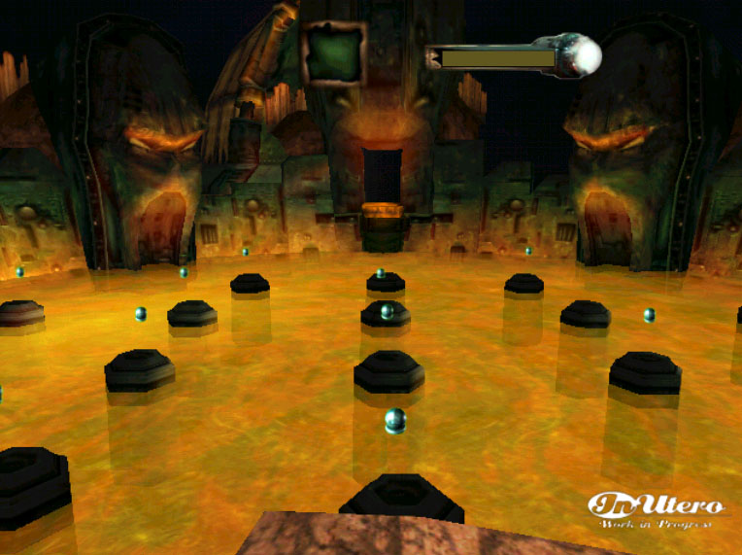
Training de David : 1ère partie

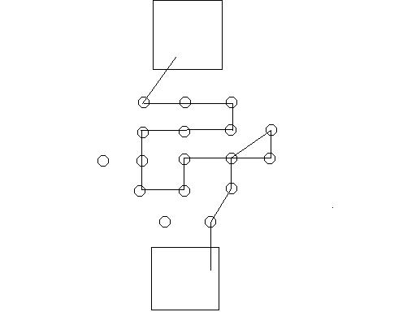
chemin à suivre
départ
arrivée

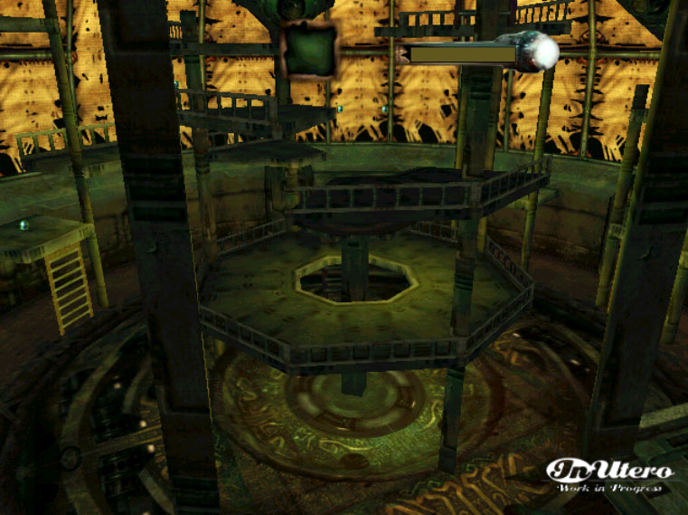
Training de David : 2ème partie

8 / Loren Darith

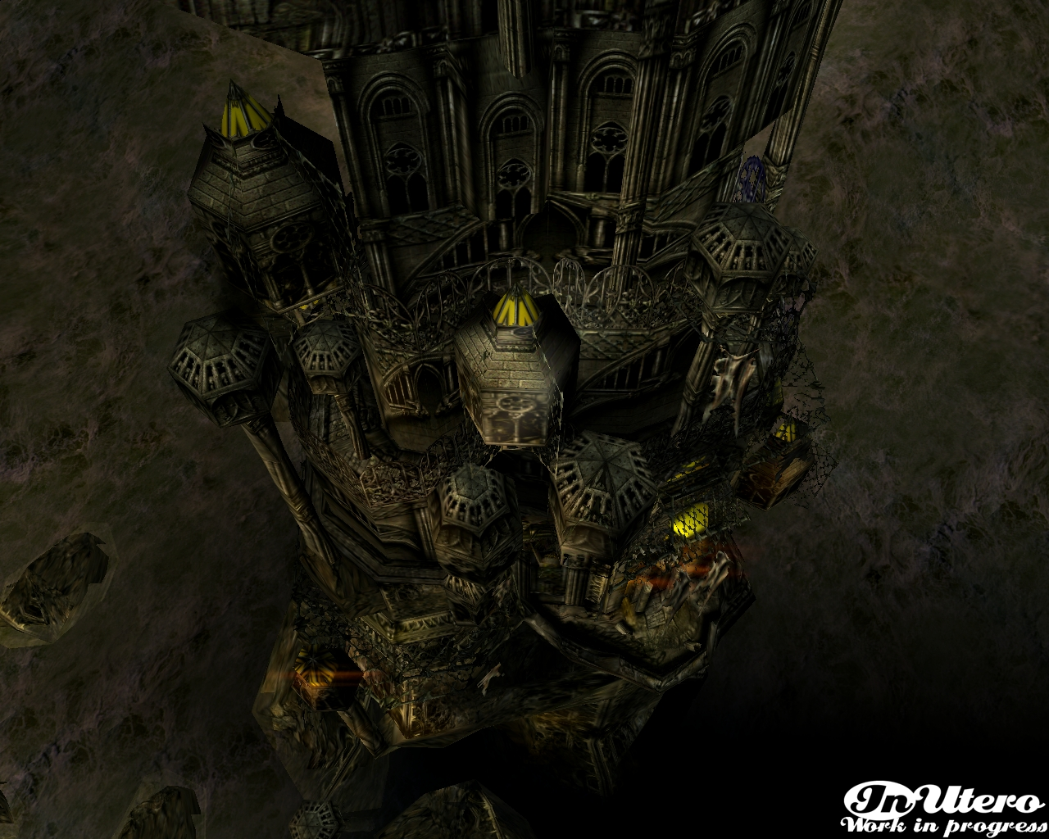

a/ le maître
Parcourir quelques plates-formes (3/4) jusqu’à la zone de combat
Cinématique de la naissance d’EvilCyp géant.
Début du combat en cinématique avec un tir qui fait mouche et qui sépare Cyprien de SuperCyp.
Diriger SuperCyp de façon à protéger Cyprien des attaques d’EvilCyp.

- Combat : - EvilCyp possède une attaque par main.
- tirer sur les tirs d’EvilCyp avant qu’elle ne touche Cyprien
- EvilCyp a aussi une attaque « Zen » avec une explosion (attaque de zone)
- déplacer Cyprien hors de la zone d’explosion
- le médaillon d’EvilCyp tire un faisceau
- déplacer Cyprien afin qu'il ne se fasse pas toucher

Pour vaincre EvilCyp, il faut détruire les 4 racines qui sont à ses pieds.
Au début, EvilCyp est n’utilise que ses deux premières attaques.
Une fois que Cyprien a tué une des racines le boss utilise ses autres attaques.

Quand les 4 racines sont un trône apparaît avec quatre statues plongées dans le noir.
Le trône va se placer sous la première statue et un nouveau combat commence.

b/ EvilCyp
Aller chercher les bonus de Stéphane.
Parcours avec utilisation de toutes les attaques copains.
Utiliser un bonus de Jocelyn sur le Croupis afin de lui faire pousser un bouton.
Ce bouton enclenche le respawn automatique de certains bonus, notamment ceux de Vincent, utiles à la progression vers les bonus de Stéphane.

- Combat : - le trône se déplace progressivement sous les statues.
- quand il s'approche d'une statue, une lumière s'allume et la statue devient cassable - - celle qu’il vient de quitter est replongée dans le noir et n'est plus cassable.
- lorsque le trône se déplace, il ne tire pas.
- dès qu'il arrive sous une statue il dispose de 2 attaques : 1 attaque précise et une 2ème de zone.
- pour toucher le boss il faut toucher la section cassable de la statue sous laquelle le trône se trouve avec un avion de Stéphane.
- Il faut donc synchroniser son tir avec le déplacement du trône pour toucher cette section quand le trône s'est positionné.

Une fois les statues détruites, EvilCyp se téléporte au centre de l’arène et le sol s'écarte et commence à bouger.

c/ Evil Twin
EvilCyp saute de plate-forme en plate-forme. Il faut le faire tomber dans le vide car il est intouchable.
Il saute sur une plate-forme. A ce moment il tire sur la plate-forme sur laquelle se trouve Cyprien.
Celle ci devient "brûlante" pendant un long moment : changer de plate-forme et trouver une plate-forme libre. Puis tirer sur une plate-forme qui va devenir brûlante à son tour.
Il faut donc trouver une stratégie pour enfermer EvilCyp au milieu de plates-formes brûlantes sans se faire soit même enfermer.
Une fois que l'autre est enfermé, il suffit de tirer sur sa plate-forme, ce qui le fait tomber dans le vide.

